Runderneuert und sicherer denn je – Der Vilser Alm Weg erstrahlt in neuem Glanz

Nach umfangreichen Sanierungsarbeiten am Vilser Alm Weg trafen sich die am Projekt beteiligten Vertreterinnen und Vertreter sowie Entscheidungsträger, darunter Carmen Strigl-Petz, Bürgermeisterin der Stadt Vils, Albert Tröber, Obmann der Agrargemeinschaft Waldinteressentschaft Vils, und Hermann Ruepp, Obmann des TVB Naturparkregion Reutte, zu einem Lokalaugenschein. Ziel war es, die Neuerungen und Verbesserungen vor Ort zu begutachten.

Die Vilser Alm ist sowohl im Sommer als auch im Winter ein beliebtes Ziel für Wandernde, Radfahrende, Skitourengehende, Winterwandernde und Rodelnde und wird daher ganzjährig besonders stark frequentiert. Die kürzlich abgeschlossenen Sanierungsmaßnahmen des Forstweges umfassten die Bombierung des unteren und oberen Fahrbahnabschnitts, den notwendigen Neubau der „Zitterbach-Brücke“ sowie die Errichtung von Absturzsicherungen entlang des Weges. Bis auf den Abschnitt oberhalb des Alpstrudelfalls, der nach den umfassenden Sanierungsarbeiten noch die notwendige Zeit zum vollständigen Aushärten benötigt und daher vorerst gesperrt bleibt, sind bereits alle Wegabschnitte wieder für die Öffentlichkeit zugänglich. Spätestens zum Beginn der Wintersaison wird die Vilser Alm wieder uneingeschränkt erreichbar sein.

„Die erfolgte Sanierung ist für alle Nutzergruppen positiv zu sehen“, betont Carmen Strigl-Petz, Bürgermeisterin der Stadt Vils. „Die Weganlagen stehen zwar kostenlos zur Verfügung, dennoch erwarten die Nutzerinnen und Nutzer, auch aufgrund der Freigabe als Mountainbike-Strecke durch das Land Tirol, einen entsprechenden Wegzustand. Dieser ist mit der nach modernsten Standards erfolgten Sanierung nun wiederhergestellt und stellt eine wichtige Infrastrukturinvestition für die Stadt Vils und die gesamte Region dar.“

Der Tourismusverband Naturparkregion Reutte hat rund 50.000 Euro zur Sanierung des Weges beigetragen. „Die Sanierung bringt forstwirtschaftliche Notwendigkeiten in Einklang mit der Freizeitnutzung durch Gäste und Einheimische“, erläutert Hermann Ruepp, Obmann des TVB Naturparkregion Reutte. „Durch die Sanierung des Weges sind die Vilser Alm sowie die umliegenden Waldgebiete nun wieder gefahrlos erreichbar, und die wichtige Doppelfunktion als Freizeit- und Wirtschaftsweg zur Bewirtschaftung der Alm und der Wälder ist gesichert“, ergänzt Albert Tröber, Obmann der Waldinteressentschaft Vils.

Alle beim Lokalaugenschein anwesenden Akteure betonten die sehr gute Zusammenarbeit und lobten das Ergebnis des Projektes. „Diese Infrastrukturmaßnahme ist ein weiterer Schritt in Richtung nachhaltige und naturverträgliche Freizeitgestaltung in unserer wunderschönen Region und ein Musterbeispiel dafür, was erreicht werden kann, wenn alle an einem Strang ziehen“, schließt Ronald Petrini, Geschäftsführer des TVB Naturparkregion Reutte.

In enger Zusammenarbeit mit den 11 Gemeinden der Region und zahlreichen lokalen Partnern engagiert sich der Tourismusverband Naturparkregion Reutte fortwährend für die Instandhaltung und Pflege der Wanderwege. Dabei werden über 2.600 Infrastrukturelemente betreut, zu denen unter anderem 600 Ruhebänke, diverse Grillplätze, Beschilderungen für Wander- und Radwege sowie Informationsstelen zählen. Zudem werden gemeinsam mit den Partnern und den Gemeinden kontinuierlich Projekte zur Verbesserung der Wege- und Infrastruktur realisiert, wie es auch beim aktuellen Projekt am Vilser Alm Weg der Fall ist. In den Wintermonaten übernimmt der Verband zusätzlich die Präparierung von rund 90 km Loipen und Winterwanderwegen und sorgt mit dem Betrieb des besonders bei Kindern beliebten Schollenwiesenlifts für winterlichen Spaß.

Angehängtes Bildmaterial zur freien Nutzung (u.a.):

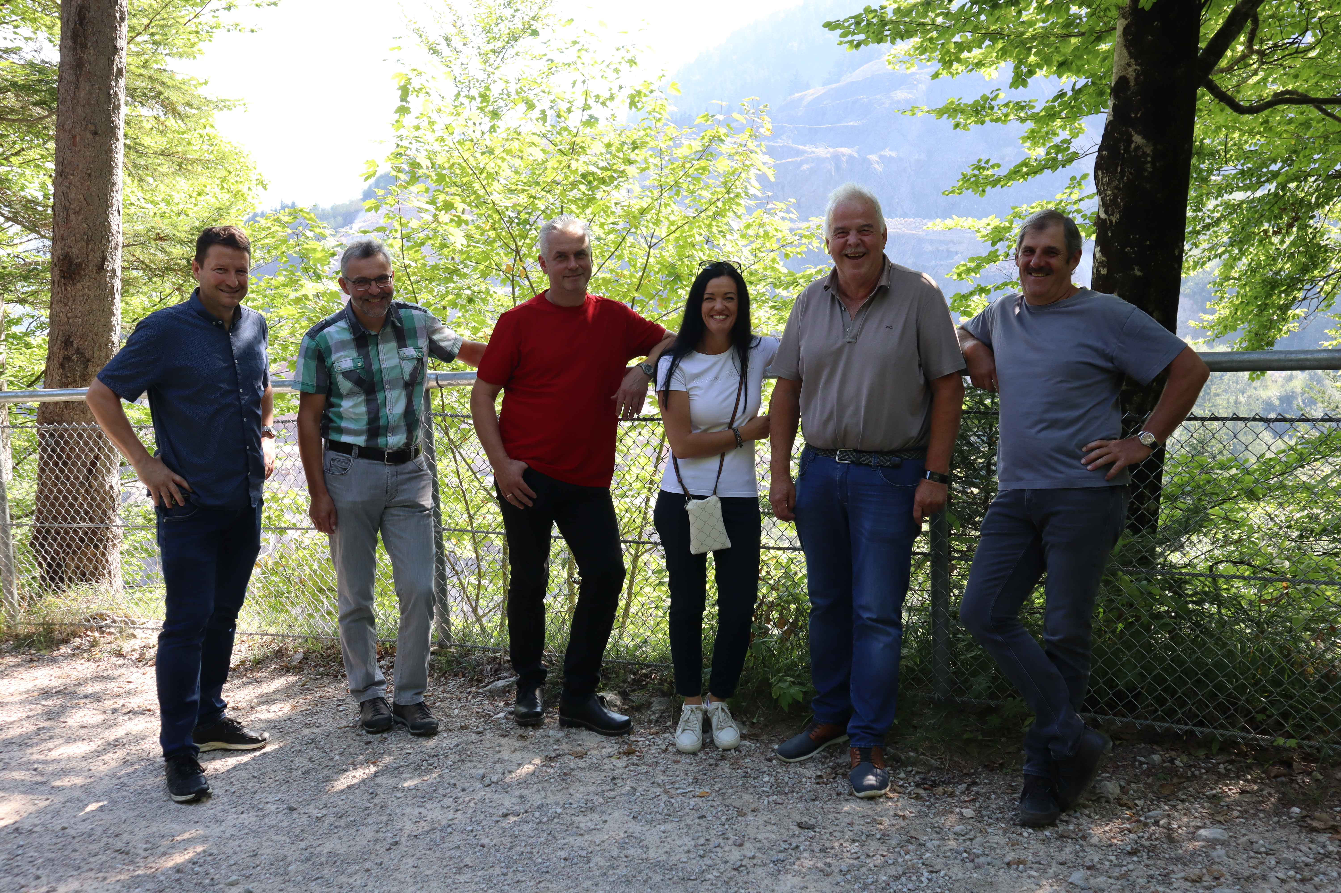Die neu angebrachten Absturzsicherungen machen den Vilser Alm Weg zu einer sicheren Sache. Im Bild v.l.n.r.: Ronald Petrini (GF TVB Naturparkregion Reutte), Albert Tröber (Obmann Agrargemeinschaft Waldinteressentschaft Vils), Christian Kögl (Vizebürgermeister Stadt Vils), Carmen Strigl-Petz (Bürgermeisterin Stadt Vils), Hermann Ruepp (Obmann TVB Naturparkregion Reutte), Hubert Keller (Obmann-Stellvertreter Agrargemeinschaft Waldinteressentschaft & Stadtrat Vils) ©TVB Naturparkregion Reutte

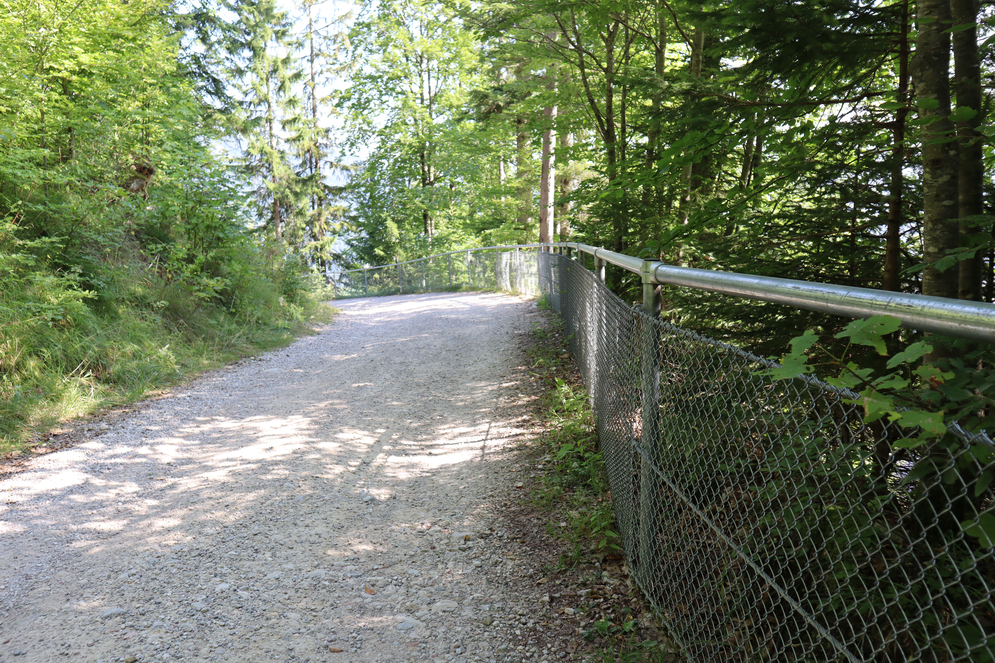
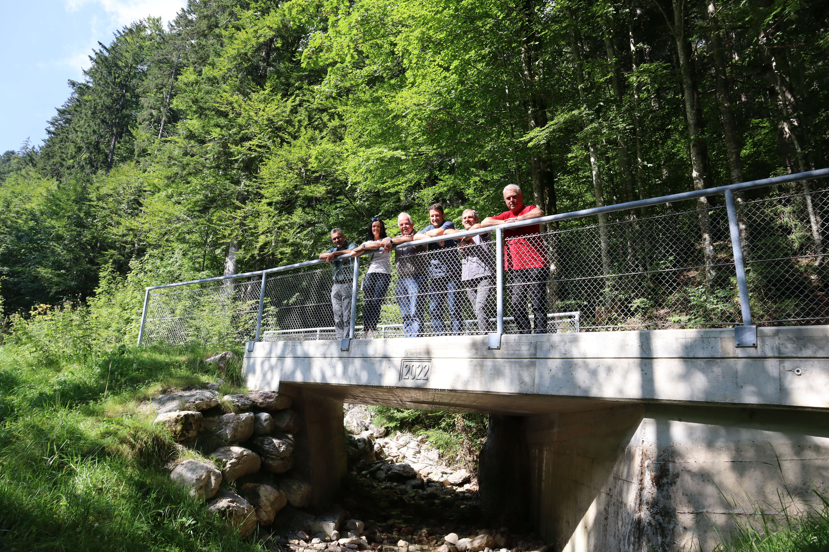Die neue Zitterbach-Brücke ersetzt die in die Jahre gekommene Holzrundbalkenbrücke. Im Bild v.l.n.r.: Albert Tröber (Obmann Agrargemeinschaft Waldinteressentschaft Vils), Carmen Strigl-Petz (Bürgermeisterin Stadt Vils), Hermann Ruepp (Obmann TVB Naturparkregion Reutte), Ronald Petrini (GF TVB Naturparkregion Reutte), Hubert Keller (Obmann-Stellvertreter Agrargemeinschaft Waldinteressentschaft & Stadtrat Vils), Christian Kögl (Vizebürgermeister Stadt Vils) ©TVB Naturparkregion Reutte
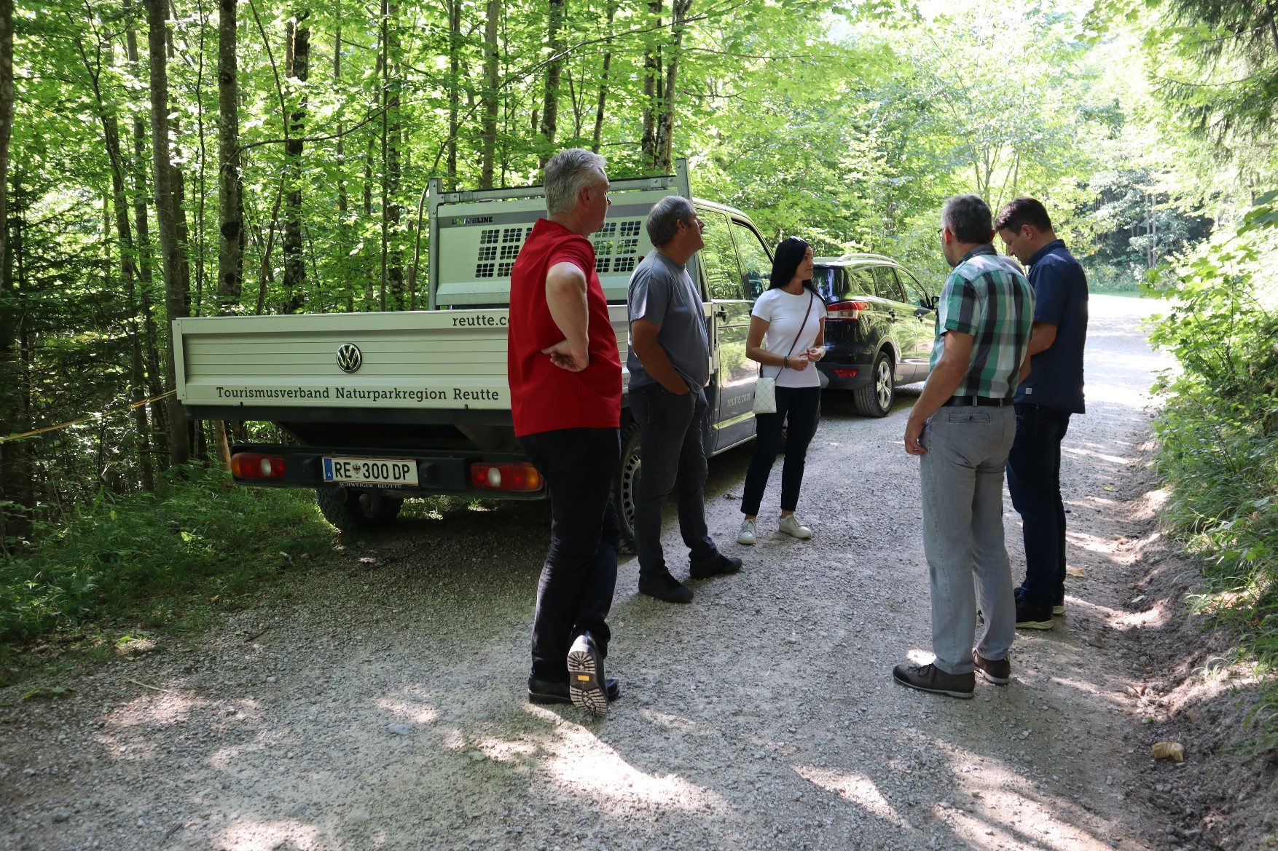
Lokalaugenschein in Vils. Im Bild v.l.n.r.: Christian Kögl (Vizebürgermeister Stadt Vils), Hubert Keller (Obmann-Stellvertreter Agrargemeinschaft Waldinteressentschaft & Stadtrat Vils), Carmen Strigl-Petz (Bürgermeisterin Stadt Vils), Albert Tröber (Obmann Agrargemeinschaft Waldinteressentschaft Vils), Ronald Petrini (GF TVB Naturparkregion Reutte). Nicht im Bild: Hermann Ruepp (Obmann TVB Naturparkregion Reutte) ©TVB Naturparkregion Reutte

